

**администрация МУНИЦИПАЛЬНОГО ОБРАЗОВАНИЯ**

**СОСНОВОБОРСКИЙ ГОРОДСКОЙ ОКРУГ ЛЕНИНГРАДСКОЙ ОБЛАСТИ**

### постановление

от 06/07/2023 № 1948

О внесении изменений в постановление

администрации Сосновоборского городского

округа от 27.03.2015 № 1019 «Об утверждении

Положения о проекте по партиципаторному

бюджетированию «Я планирую бюджет»

В целях совершенствования механизма реализации мероприятий проекта по партиципаторному бюджетированию «Я планирую бюджет», администрация Сосновоборского городского округа **п о с т а н о в л я е т:**

1. Внести изменения в постановление администрации Сосновоборского городского округа от 27.03.2015 № 1019 «Об утверждении Положения о проекте по партиципаторному бюджетированию «Я планирую бюджет» (в редакции постановления администрации Сосновоборского городского округа от 07.04.2023 № 954):

1.1. Заменить в пункте 1.7.1 раздела 1 приложения 5 к Положению о проекте по инициативному бюджетированию «Я планирую бюджет» число «20» на число «10»;

1. Общему отделу администрации обнародовать настоящее постановление на электронном сайте городской газеты «Маяк».
2. Отделу по связям с общественностью (пресс-центр) комитета по общественной безопасности и информации разместить настоящее постановление на официальном сайте Сосновоборского городского округа.
3. Настоящее постановление вступает в силу со дня официального обнародования и распространяется на правоотношения, возникшие с 1 января 2023 года.
4. Контроль за исполнением настоящего постановления возложить на председателя комитета финансов Сосновоборского городского округа Попову Т.Р.

Первый заместитель главы администрации

Сосновоборского городского округа С.Г. Лютиков

Исп. Блеклова Е.Е. Тел. 8(813) 2-99-60 БО

СОГЛАСОВАНО:

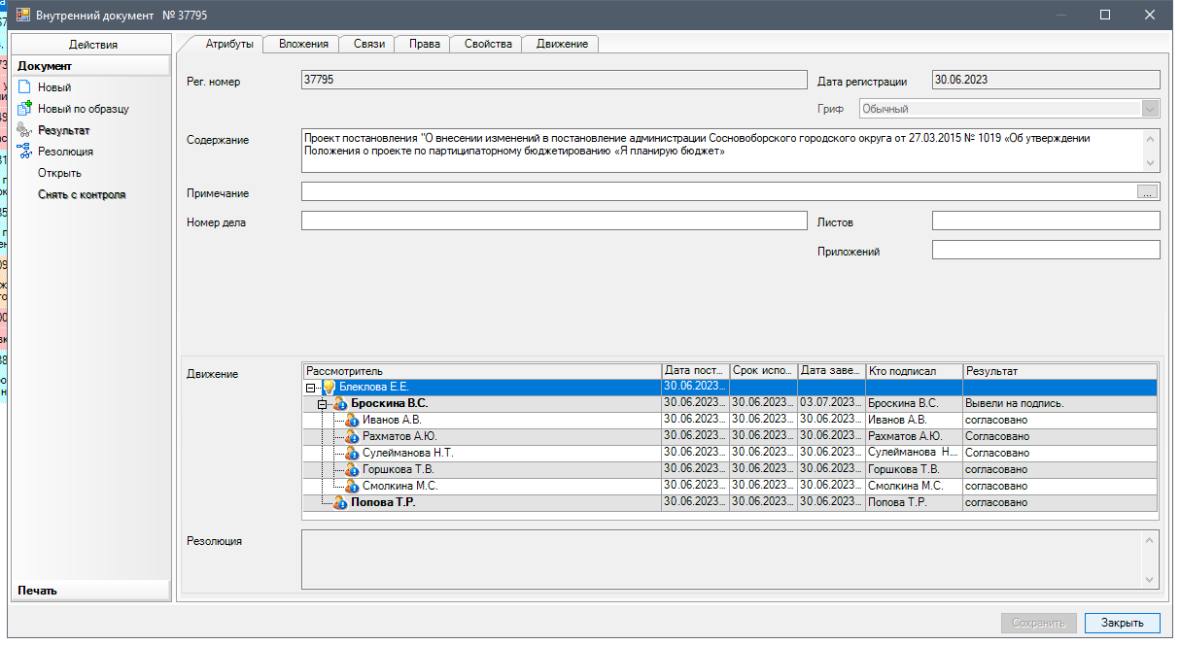

Рассылка:

заместители главы,

КФ, КУМИ, КО, ЦБ адм., ОРКиТ,

КЖКХ, КАГиЗ, ОФКС, ОМП, Пресс-центр, прокуратура